2025 年度篩檢成果摘要（虛構資料）
篩檢項目：虛構的成人健康篩檢｜對象：成人（虛構設定，資料無年齡欄）｜資料期間：2025 年 1–12 月｜資料截止日：2026-01-31（虛構設定：12 月已完成通報）｜資料來源：示範資料（虛構，A–H 區為代號）
一、重點發現
- 篩檢陽性率最高的是 H區（9.46%，530／5,601）與 E區（8.71%），高於整體的 6.39%。
- H區與 E區的 95% 信賴區間有重疊（8.72–10.26% 對 8.10–9.35%），雙比例檢定 p≈0.13，無法確認 H區高於 E區。
- B區篩檢陽性率最低（4.84%），但只納入 9 個月，與其他區不能嚴格比較。
二、各區篩檢陽性率
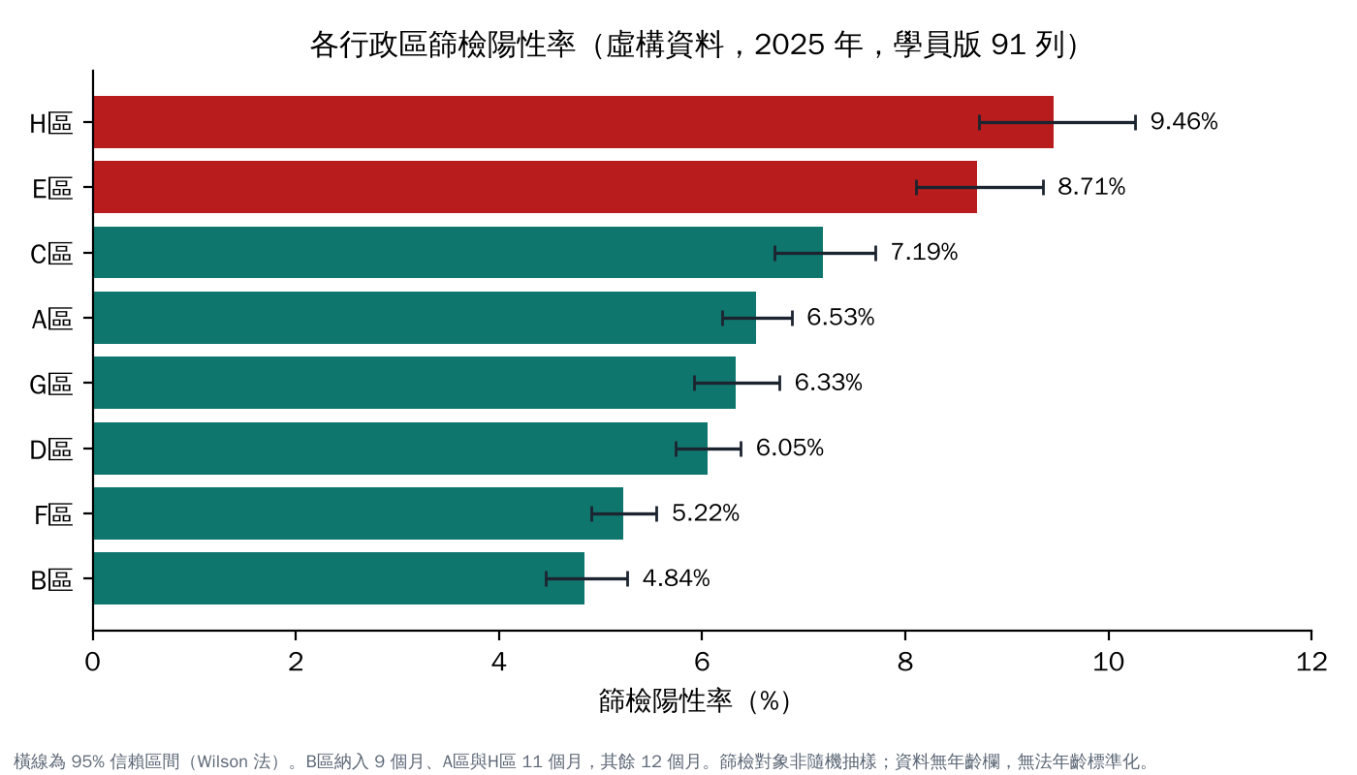
三、建議行動
可由數據支持：
- 持續監測 H區與 E區的篩檢陽性率，並於下一期資料更新後重新比較。
- 補查 B區 2025-04 的待查資料（陽性數大於篩檢人數）與 4 筆篩檢人數缺值，補齊後重算。
需進一步查證：
- 是否調整 H區、E區的篩檢資源：需先了解各區篩檢對象來源、年齡結構與篩檢涵蓋率，目前資料無法回答。
四、資料限制
- 清理後共排除 5 列（4 列篩檢人數缺值、1 列待查），分析用資料 91 列；各區納入月數不同（B區 9 個月、A區與H區 11 個月，其餘 12 個月）。
- 篩檢對象非隨機抽樣，篩檢陽性率不等於區內盛行率；陽性為初篩結果，未含確診；資料沒有年齡欄，無法做年齡標準化。
- 實務上最近 1–2 個月可能因通報延遲偏低，應標示暫定（示範資料未模擬此現象）。
- 本文件所有資料皆為電腦隨機產生的虛構資料，不代表任何真實地區或個案。

